SMLOUVA O NÁJMU A PODNÁJMU NEMOVITOSTÍ

Město Jindřichův Hradec
IČ: 00246875
DIČ: CZ00246875
se sídlem Jindřichův Hradec, Klášterská 135/II, PSČ 377 22
zastoupené starostou města Ing. Janem Mlčákem, MBA
jako pronajímatel a podnajímatel

a

Služby města Jindřichův Hradec s.r.o.
IČ: 26043335
DIČ: CZ26043335
se sídlem Jiráskovo předměstí 1007/III, Jindřichův Hradec, PSČ 377 01
zastoupená jednatelem společnosti Ing. Ivo Ježkem
jako nájemce a podnájemce

uzavírají dnešního dne, měsíce a roku tuto

SMLOUVU O NÁJMU A PODNÁJMU NEMOVITOSTÍ

Čl. I.

Předmět nájmu a podnájmu

- Pronajímatel a podnajímatel je vlastníkem těchto nemovitostí:
- pozemku p.č. 1613/2, zastavěná plocha a nádvoří o výměře 1125 m², jehož součástí je stavba čp. 190/II (dle vydaného Kolaudačního rozhodnutí ze dne 10.2.1997, č.j. 2787/96 lze tuto nemovitost užívat k účelu koleje a menza)
- pozemku p.č. 1613/1, ostatní plocha, jiná plocha o výměře 2908 m²
- pozemku p.č. 1613/7, ostatní plocha, jiná plocha o výměře 429 m²
- pozemku p.č. 1613/6, ostatní plocha, jiná plocha o výměře 157 m²
- pozemku p.č. 1613/24, ostatní plocha jiná plocha o výměře 115 m²

vše obec i k.ú. J. Hradec, zapsaných na LV č. 10001 pro obec i k.ú. Jindřichův Hradec u Katastrálního úřadu pro Jihočeský kraj Katastrální pracoviště Jindřichův Hradec.

- Pronajímatel a podnajímatel je nájemcem této nemovitosti:
- pozemku p.č. 1613/9, zastavěná plocha a nádvoří o výměře 564 m², jehož součástí je stavba čp. 1170/II (dle vydaného Kolaudačního rozhodnutí ze dne 14. 9. 2000, č.j. VÚP/3158/00/Kr lze tuto nemovitost užívat k účelu přechodného bydlení, provozu veřejné kavárny a studentské herny)

obec i k.ú. J. Hradec, zapsané na LV č. 4544 pro obec i k.ú. Jindřichův Hradec u Katastrálního úřadu pro Jihočeský kraj Katastrální pracoviště Jindřichův Hradec.

- Pronajímatel a podnajímatel touto smlouvou pronajímá a podnajímá nájemci a podnájemci nemovitosti, a to:
- pozemek p.č. 1613/2, zastavěná plocha a nádvoří o výměře 1125 m², jehož součástí je stavba čp. 190/II
- pozemek p. č. 1613/9, zastavěná plocha a nádvoří o výměře 564 m², jehož součástí je stavba čp. 1170/II
- pozemek p.č. 1613/1, ostatní plocha, jiná plocha o výměře 2908 m²
- pozemku p.č. 1613/7, ostatní plocha, jiná plocha o výměře 429 m²
- část pozemku p.č. 1613/6, ostatní plocha, jiná plocha o výměře 40 m²
- část pozemku p.č. 1613/24, ostatní plocha jiná plocha o výměře 115 m²
včetně jejich součástí a příslušenství tak, jak je vyznačeno na snímku katastrální mapy, který tvoří nedílnou součást této smlouvy.
Předmětem nájmu a podnájmu jsou dále movité věci. Soupis pronajímaných a podnajímaných movitých věcí bude součástí předávacího protokolu dle č. VI odst. 5 této smlouvy. Soupis pronajímaných a podnajímaných movitých věcí bude následně průběžně aktualizován tak, aby odpovídal skutečnému stavu, což bude stvrzeno podpisy zástupců jednotlivých smluvních stran.

Čl. II.

Účel nájmu a podnájmu

Účelem nájmu a podnájmu je užívání předmětu nájmu a podnájmu nájemcem a podnájemcem v souladu s předmětem jeho podnikání tak, jak je zapsán v obchodním rejstříku a v souladu s účelem, ke kterému je předmět nájmu a podnájmu zkolaudován.
Předmět nájmu a podnájmu může nájemce a podnájemce užívat jen k uvedenému účelu, a to s péčí řádného hospodáře a přiměřeně jeho povaze a stavebnímu určení a nesmí při tom docházet k jeho poškození nebo nepřiměřenému opotřebení.
Nájemce a podnájemce prohlašuje, že je mu stav předmětu nájmu a podnájmu dobře znám a potvrzuje, že je ve stavu způsobilém k řádnému užívání podle této smlouvy a že jej pronajímatel a podnajímatel seznámil se zvláštními pravidly, která je třeba při užívání předmětu nájmu a podnájmu zachovávat, zejména s návody a technickými normami.

Čl. III.

Nájemné a podnájemné

- Nájemné a podnájemné se sjednává v celkové výši 100 000,- Kč bez DPH ročně a je splatné čtvrtletně dle faktur vystavených pronajímatelem a podnajímatelem. U nájmu a podnájmu bude uplatněna daň z přidané hodnoty.
- Nájemné a podnájemné bude nájemcem a podnájemcem hrazeno na účet pronajímatele a podnajímatele vedený u České spořitelny a.s., pobočka Jindřichův Hradec, číslo účtu 19-0603140379/0800, variabilní symbol 9052000183.
- Pronajímatel a podnajímatel je oprávněn změnit jednostranně výši nájemného a podnájemného o roční míru inflace stanovenou na podkladě oficiálních údajů Českého statistického úřadu.
- V nájemném a podnájemném není zahrnuta úhrada za plnění poskytovaná s užíváním předmětu nájmu a podnájmu, zejména náklady na dodávku vodného a stočného, elektrické energie, plynu, dodávky tepla, úklid nemovitostí a okolí, odvoz a likvidace odpadu a telekomunikační služby, které si nájemce a podnájemce bude zajišťovat svým jménem a na svůj účet. Pronajímatel a podnajímatel se zavazuje mu k tomu poskytnout veškerou nutnou součinnost.
- Pokud pronajímatel a podnajímatel nesplní své povinnosti dané touto smlouvou nebo příslušnými ustanoveními právních norem upravujících nájemní a podnájemní vztahy, v důsledku čehož bude moci nájemce a podnájemce užívat předmět nájmu a podnájmu jen omezeně, může nájemce a podnájemce uplatnit nárok na poměrnou slevu nájemného a podnájemného. Nárok na poměrnou slevu z nájemného a podnájemného může nájemce a podnájemce uplatnit i při provádění rozsáhlejších oprav a stavebních změn předmětu nájmu a podnájmu, které omezí užívání předmětu nájmu a podnájmu. Na poměrnou slevu z nájemného a podnájemného nemá nájemce a podnájemce nárok, došlo-li k přerušení provozu v předmětu nájmu a podnájmu z jeho zavinění.

Čl. IV.

Doba nájmu a podnájmu

- Nájem a podnájem se sjednává na dobu určitou od 11.9.2021 do 31.12.2031.

Čl. V.
Stavební úpravy

Stavební úpravy, rekonstrukce, modernizace a stavební adaptace (dále jen stavební úpravy) a terénní úpravy předmětu nájmu a podnájmu může nájemce a podnájemce provádět jen na základě předchozí písemné dohody s pronajímatelem a podnajímatelem, jejímž obsahem bude i ujednání o vypořádání vynaložených nákladů. Bez takového ujednání není dohoda platná a takto neplatná dohoda není ani souhlasem pronajímatele a podnajímatele s provedenými stavebními či terénními úpravami.

Čl. VI.
Další podmínky nájmu a podnájmu

1) Nájemce a podnájemce je povinen hradit náklady spojené s obvyklým udržováním předmětu nájmu a podnájmu, zejména náklady na malování, opravy a výměny zámků, kování, světel, okenních a dveřních skel apod. v budovách, náklady na udržování povrchu pronajatých a podnajatých pozemků a porostů na nich, jak trvalých, tak i travních, a také náklady na opravy poškození předmětu nájmu a podnájmu, které sám způsobil, náklady na energie a revize. Za obvyklé udržování předmětu nájmu a podnájmu se považují též zásahy, kterými se zpomaluje opotřebení předmětu nájmu a podnájmu, předchází následkům fyzického opotřebení a provádění drobných oprav, jejichž cena nepřesáhne 40 000,- Kč včetně DPH. Každá oprava, výměna zařízení apod. přesahující částku 40 000,- Kč včetně DPH bude předem projednána s pronajímatelem a podnajímatelem a jím odsouhlasena.
2) Nájemce a podnájemce je povinen umožnit pronajímateli a podnajímateli na jeho žádost vstup do předmětu nájmu a podnájmu, zejména za účelem kontroly dodržování podmínek této smlouvy, právních předpisů, provádění nutných oprav ap.
3) Pronajímatel a podnajímatel je povinen včas informovat nájemce a podnájemce o všech zásazích do předmětu nájmu a podnájmu, které budou mít za následek omezení nebo přerušení provozu v předmětu nájmu a podnájmu nebo jeho části.
4) Nájemce a podnájemce je povinen bez zbytečného odkladu pronajímateli a podnajímateli oznámit veškeré změny, které nastaly na předmětu nájmu a podnájmu, a to jak zapříčiněním nájemce a podnájemce, tak i bez jeho vlivu a vůle, jinak nájemce a podnájemce odpovídá za škodu, která nesplněním této povinnosti pronajímateli a podnajímateli vznikla.
5) Nájemce a podnájemce se zavazuje poskytnout ubytování maximálně 130 studentům fakulty managementu VŠE (dále jen FM) vždy na období od 10.9. do 30.6. každého roku po dobu platnosti a účinnosti této smlouvy, a to dle jasně daného harmonogramu přihlášek. Lůžka pro studenty budou vyhrazeny v souvislém bloku, aby nedocházelo ke střetávání s ostatními ubytovanými, kteří typicky nebudou studenti.
6) Nájemce a podnájemce dále garantuje zachovat minimálně stávající kvalitu, standard a vybavenost ubytování.
7) V akademickém roce 2021/2022 nájemce a podnájemce garantuje zachování stávajících ubytovacích podmínek platných k datu podpisu této smlouvy pro studenty FM, přičemž stávající ceník kolejného je uveden v příloze č. 1 této smlouvy. Pro další akademické roky, počínaje rokem 2022/2023, budou podmínky ubytování řešeny harmonogramem a podmínkami ubytování, na kterých se pro každý akademický rok dohodnou nájemce a podnájemce a FM. Pokud by nedošlo k dohodě na konkrétní akademický rok, budou platit poslední platné ubytovací podmínky včetně ceníku.
8) FM je dle smlouvy o nájmu uzavřené s pronajímatelem a podnajímatelem zavázána vždy nejpozději do 31.7. běžného roku písemně upřesnit požadavek na ubytovací kapacitu studentů FM pro následující akademický rok, a to dle jasně daného harmonogramu přihlášek. Pokud v průběhu akademického roku ukončí student z nějakého důvodu ubytování, nemá již nárok na ubytování dle výše uvedených garantovaných podmínek ubytování

Čl. VII.
Ostatní ujednání

1) Za organizaci a zajištění požární ochrany, bezpečnosti a ochrany zdraví při práci, ochrany životního prostředí a hygieny v souladu s platnými předpisy odpovídá v předmětu nájmu a podnájmu nájemce a podnájemce. Pronajímatel a podnajímatel je oprávněn dodržování platných předpisů v předmětu nájmu a podnájmu kontrolovat.
2) Nájemce a podnájemce je oprávněn užívat k zajištění činností souvisejících s účelem a předmětem nájmu a podnájmu vlastní majetek. Majetek nájemce a podnájemce musí být evidován odděleně od majetku pronajímatele a podnajímatele.
3) Nájemce a podnájemce se zavazuje předložit pověřeným osobám pronajímatele a podnajímatele účetnictví každé čtvrtletí běžného roku, popř. na zvláštní vyžádání pronajímatele a podnajímatele kdykoliv.
4) Nájemce a podnájemce se zavazuje předkládat nově uzavřené smluvní vztahy, změny smluvních vztahů každé čtvrtletí běžného roku, popř. na zvláštní vyžádání kdykoliv.
5) Předmět nájmu a podnájmu bude předán do užívání nejpozději dne 11.9.2021 a o fyzickém předání bude sepsán protokol, jehož součástí bude soupis předávaných movitých věcí. Předání předmětu nájmu a podnájmu nájemci a podnájemci proběhne současně s předáním předmětu nájmu a podnájmu od VŠE.

Čl. VIII.
Ukončení nájemního a podnájemního vztahu

1) Nájemní a podnájemní vztah je možné ukončit písemnou dohodou smluvních stran.
- Smluvní strany se dohodly, že tento nájemní a podnájemní vztah lze dále ukončit výpovědí a rovněž odstoupením od smlouvy, pokud nájemce a podnájemce neplní řádně a včas své povinnosti vyplývající z této smlouvy.
Výpovědní lhůta činí v tomto případě 1 měsíc a počne běžet následujícím dnem po doručení písemné výpovědi.
V případě odstoupení od smlouvy se nájemní a podnájemní smlouva ruší ke dni doručení písemného oznámení o odstoupení.
3) Nájemní a podnájemní vztah lze ukončit jednostrannou výpovědí bez uvedení důvodu.
Výpovědní doba činí 3 měsíce a počne běžet prvním dnem měsíce následujícího po doručení písemné výpovědi.

Čl. IX.
Povinnosti nájemce a podnájemce při ukončení nájemního a podnájemního vztahu

1) Nájemce a podnájemce se zavazuje, že nejpozději v den skončení nájmu a podnájmu, v případě odstoupení pak nejpozději do 15 dnů po doručení oznámení o odstoupení, předá pronajímateli a podnajímateli předmět nájmu a podnájmu řádně vyklizený a ve stavu v jakém jej převzal, s přihlédnutím k běžnému opotřebení. O faktickém předání a převzetí předmětu nájmu a podnájmu bude smluvními stranami sepsán protokol o předání a převzetí, ve kterém bude uveden jeho stav.
2) Pro případ, že nájemce a podnájemce při skončení nájmu a podnájmu předmět nájmu a podnájmu včas a řádně vyklizený nepředá, zaplatí pronajímateli a podnajímateli za dobu prodlení smluvní pokutu ve výši 1 000,- Kč za každý den prodlení. Právo pronajímatele a podnajímatele na náhradu škody způsobené porušením povinnosti nájemce a podnájemce tím není dotčeno.

Čl. X.

Závěrečná ustanovení
1) Dojde-li k ukončení nájemního a podnájemního vztahu, bude nájemní a podnájemní vztah finančně vypořádán do 60 dnů ode dne skončení nájmu a podnájmu.
2) Smlouvu lze změnit pouze formou písemných, oboustranně dohodnutých a vzestupně číslovaných dodatků. Bez dodržení těchto podmínek není změna smlouvy platná. Dojde-li ke změnám v legislativě nebo měnové politice, které budou mít vliv na ustanovení této smlouvy, zavazují se smluvní strany uzavřít dodatek k této smlouvě, ve kterém budou případně změny zohledněny.
3) Právní vztahy výslovně neupravené touto smlouvou se řídí příslušnými právními předpisy, zejména občanským zákoníkem.
4) Tato smlouva nabývá platnosti dnem jejího podpisu oběma smluvními stranami a účinnosti dnem zveřejnění v registru smluv.
5) Smluvní strany berou na vědomí, že tato smlouva bude zveřejněna v registru smluv podle zákona č. 340/2015 Sb., o zvláštních podmínkách účinnosti některých smluv, uveřejňování těchto smluv a o registru smluv (zákon o registru smluv). Zveřejnění zajistí pronajímatel a podnajímatel.
6) Uzavření smlouvy schválila rada města usnesením č. 436/19R/2021 ze dne 7.6.2021.
7) Tato smlouva se vyhotovuje ve čtyřech vyhotoveních, přičemž každá ze smluvních stran obdrží po dvou z nich.
8) Smluvní strany shodně prohlašují, že si tuto smlouvu před jejím podpisem přečetly a že byla uzavřena po vzájemném projednání, podle jejich pravé a svobodné vůle, určitě, vážně a srozumitelně nikoliv v tísni, ani za jinak nevýhodných podmínek a na důkaz toho ji podepisují.

V Jindřichově Hradci dne 11.6.2021 V Jindřichově Hradci dne 29.6.2021

................................................. ...................................................
Za pronajímatele a podnajímatele: Za nájemce a podnájemce:
Ing. Jan Mlčák, MBA Ing. Ivo Ježek
Město Jindřichův Hradec Služby města Jindřichův Hradec s.r.o.
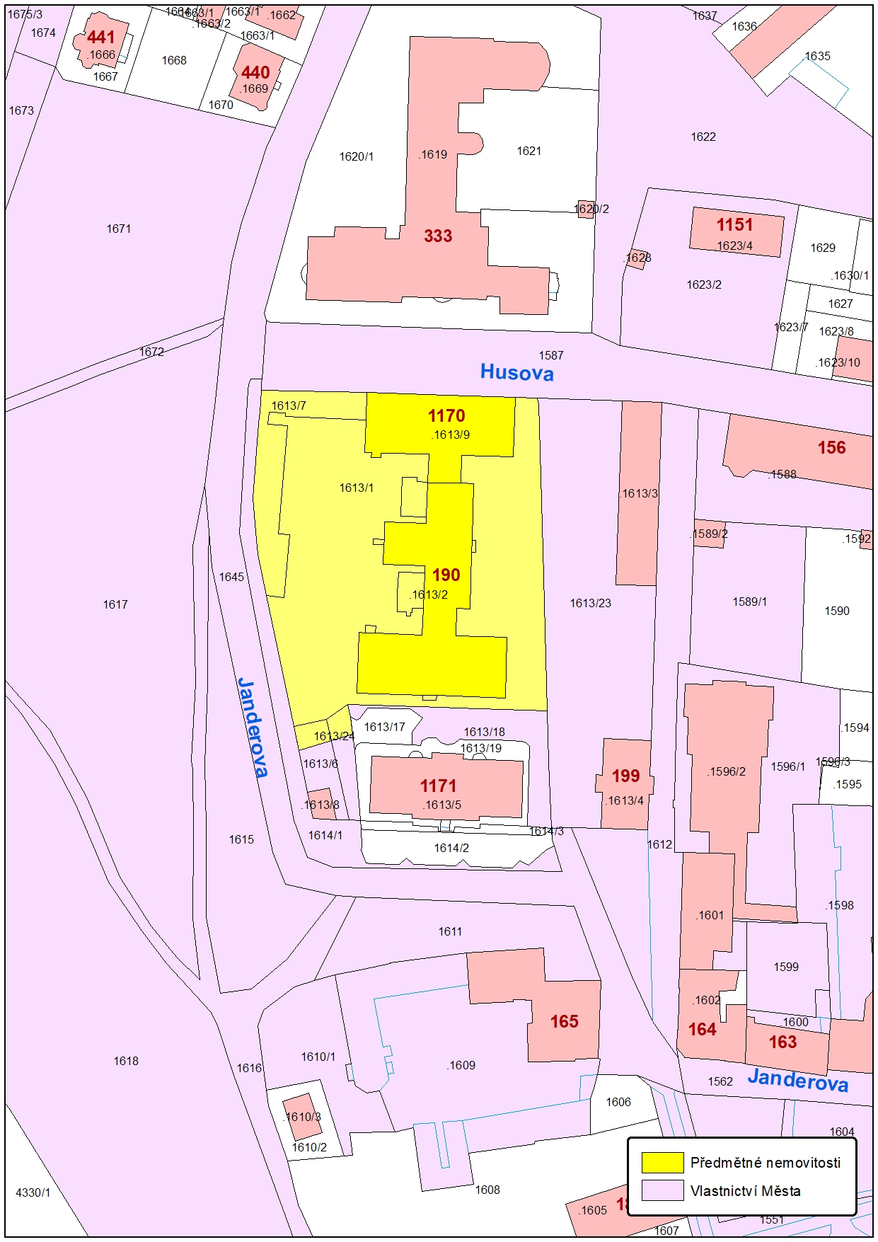

Příloha č. 1

Švecova kolej (Jindřichův Hradec)
Typ pokoje | Cena s DPH / osoba / noc
Typ pokoje | Upřesnění | Student | Absolvent
1 – lůžkový pokoj, sociální zařízení na patře | Běžná cena | 96 Kč | 125 Kč
2 – lůžkový samostatný pokoj | Běžná cena | 117 Kč | 152 Kč
 | Cena při 1 NL | 138 Kč | 179 Kč
2 – lůžkový pokoj, Buňka | Běžná cena | 98 Kč | 127 Kč
 | Cena při 1 NL | 117 Kč | 152 Kč
2 – lůžkový pokoj, sociální zařízení na patře | Běžná cena | 71 Kč | 92 Kč
 | Cena při 1 NL | 96 Kč | 125 Kč
3 – lůžkový pokoj, Buňka | Běžná cena | 82 Kč | 107 Kč
 | Cena při 1 NL | 98 Kč | 127 Kč
 | Cena při 2 NL | 117 Kč | 152 Kč
3 – lůžkový pokoj, sociální zařízení na patře | Běžná cena | 69 Kč | 90 Kč
 | Cena při 1 NL | 71 Kč | 92 Kč
 | Cena při 2 NL | 101 Kč | 131 Kč
3 – lůžkový samostatný pokoj | Běžná cena | 91 Kč | 118 Kč
 | Cena při 1 NL | 117 Kč | 152 Kč
 | Cena při 2 NL | 138 Kč | 179 Kč
4 – lůžkový pokoj, Buňka | Běžná cena | 77 Kč | 100 Kč
 | Cena při 1 NL | 96 Kč | 125 Kč
 | Cena při 2 NL | 106 Kč | 138 Kč
 | Cena při 3 NL | 149 Kč | 194 Kč
4 – lůžkový samostatný pokoj | Běžná cena | 85 Kč | 111 Kč
 | Cena při 1 NL | 106 Kč | 138 Kč
 | Cena při 2 NL | 117 Kč | 152 Kč
 | Cena při 3 NL | 159 Kč | 207 Kč

